Anleitung
zur Qualitätssicherung
bei kleinen und mittelgrossen
Revisionsunternehmen

Die vorliegende Anleitung zur Qualitätssicherung stellt eine Umsetzung der in ISA-CH 220 beschriebenen Anforderungen in kleinen und mittelgrossen Revisionsunternehmen dar und wurde in diesem Sinne von Geschäftsleitenden Ausschuss der TREUHAND|SUISSE AM 10.08.2023 verabschiedet.

Diese Anleitung ersetzt die Version der TREUHAND|SUISSE und EXPERTsuisse (ehemals Treuhand-Kammer) vom 27. Juni 2017 sowie die Version der TREUHAND|SUISSE vom 20.05.2020.

INHALTSVERZEICHNIS

1. Einleitung 2
2. Anforderungen an ein Qualitätssicherungssystem 4
2.1. Gesetzliche Anforderungen 4
2.2. Generelle Anforderungen 4
2.3. Dokumentation des Qualitätssicherungssystems 6
3. Elemente eines Qualitätssicherungssystems 7
4. Anhänge 10
4.1. Reglement Mitwirkung 10
4.2. Muster Nachschau-Bericht 12

Einleitung
Revisionsunternehmen, welche nach Gesetz Revisionsdienstleistungen erbringen (Art. 6 RAG und Art. 9 RAV), müssen - ungeachtet ihrer Zulassungsart bei der RAB - über ein internes Qualitätssicherungssystem verfügen.

Dabei haben Revisionsunternehmen im Rahmen der ordentlichen Revision sowie bei allfälligen Spezialprüfungen grundsätzlich den ISQC-CH 1 (Schweizer Standard zur Qualitätssicherung 1) und die Schweizer Standards zur Abschlussprüfung (SA-CH), insbesondere ISA-CH 220 "Qualitätssicherung in der Wirtschaftsprüfung", anzuwenden. Für Revisionsunternehmen, die im Rahmen der eingeschränkten Revision tätig sind, sind die SA-CH (und mithin auch ISA-CH 220) hingegen nicht anwendbar.

Vorliegende Anleitung schliesst diese Lücke und stellt eine Umsetzung der in ISA-CH 220 beschriebenen Anforderungen in kleinen bzw. überschaubaren Verhältnissen dar. Diese Anleitung ist somit zunächst anwendbar im Rahmen der eingeschränkten Revision. Für Revisionsunternehmen, d.h. für Revisionsunternehmen, die ordentliche Revisionen durchführen, gilt uneingeschränkt ISA-CH 220.

Die Anleitung ist nicht geeignet für Revisionsunternehmen, welche ordentliche Revisionen, Spezialprüfungen oder Prüfungen der Jahresrechnungen von Vorsorgeeinrichtungen auf dem Gebiet der beruflichen Alters-, Hinterlassenen- und Invalidenvorsorge (Art. 52c Abs. 1 Bst. A BVG), Krankenkassen (Art. 87 Abs. 1 KVV) oder Spielbank (Art. 75 Abs. 1 VSBG) durchführen. Revisionsunternehmen, die bei der Prüfung von Jahres- und Konzernrechnungen die Prüfungsstandards des International Auditing and Assurance Standards Board (IAASB) anwenden, müssen die Qualität ihrer Revisionsdienstleistungen nach den International Standards on Quality Control (ISQCs) des IAASB sichern (Art. 5.2 ASV-RAB). Die Anleitung ist in diesen Fällen daher ebenfalls nicht geeignet. Die Anleitung befasst sich mit der Qualitätssicherung bei gesetzlichen Revisionsdienstleistungen im Sinne des Art. 2 lit. a RAG. Steuerberatungsleistungen oder anderweitige beratende Tätigkeiten durch Wirtschaftsprüfer sind von dieser Anleitung explizit nicht erfasst.

Das interne Qualitätssicherungssystem muss der Grösse des Revisionsunternehmens und der Komplexität der Mandate angepasst sein, so dass in Kleinstverhältnissen eine entsprechend geringere Formalisierung anzutreffen sein wird. Die konkrete Ausgestaltung liegt in der Eigenverantwortung der Revisionsunternehmen.

Diese Anleitung ist für Mitglieder der TREUHAND|SUISSE, welche ausschliesslich eingeschränkte Revisionen durchführen, ab dem 01. Januar 2023 verbindlich anwendbar. Sie definiert die Anforderungen (inklusive der Dokumentationserfordernisse) an ein internes Qualitätssicherungssystem im KMU-Umfeld. Ihre Einhaltung kann im Rahmen der Kontrolle der Einhaltung der Mitgliedschaftsbedingungen überprüft werden.

Anforderungen an ein Qualitätssicherungssystem

Gesetzliche Anforderungen
Damit ein Revisionsunternehmen als Revisionsexperte oder als Revisor zugelassen wird, verlangt das Revisionsaufsichtsgesetz unter anderem, dass "die Führungsstruktur gewährleistet, dass die einzelnen Mandate genügend überwacht werden“ (Art. 6 Abs. 1 lit. d RAG).

Art. 9 Abs. 1 RAV präzisiert diese Anforderung wie folgt:

Ein Revisionsunternehmen verfügt über eine genügende Führungsstruktur zur Überwachung der einzelnen Mandate, wenn es

a. ein internes Qualitätssicherungssystem aufweist
b. die Angemessenheit und die Wirksamkeit der Grundsätze und
Massnahmen der Qualitätssicherung überwacht.

Generelle Anforderungen
Oberstes Ziel des internen Qualitätssicherungssystems ist es, die Qualität der Dienstleistungserstellung sicherzustellen. Qualität der Dienstleistung bedeutet insbesondere die Einhaltung bestehender gesetzlicher Vorschriften sowie der einschlägigen Berufsgrundsätze.

Dabei gilt, dass grundsätzlich nur diejenigen Mandate angenommen werden können, welche durch das Revisionsunternehmen aufgrund der Fähigkeiten der Mitarbeiter auch ausgeübt werden können und bei denen die Unabhängigkeitsanforderungen erfüllt sind.

Die Führungsstruktur und die Qualitätssicherung des Revisionsunternehmens sollten so ausgestaltet sein, dass

- Ziele definiert werden,
- die Verantwortlichkeiten klar sind,
- die Revisionsdienstleistung nachvollziehbar geführt wird,
- die Einhaltung der Vorgaben kontrolliert wird,
- die Zielerreichung überwacht wird,
- allfällige Verbesserungsmöglichkeiten erkannt und umgesetzt werden.

Diese Anforderungen werden erreicht, wenn

- die für Revisionsdienstleistungen notwendigen Abläufe definiert und beschrieben sind
- die Verantwortlichkeiten bekannt und Entscheidungsträger benannt sind
- eine Planung der Mitarbeiter erfolgt ist
- die Prüfungsarbeiten angemessen überwacht und die Ergebnisse beurteilt und analysiert werden.

Die Entscheidung, welche Regelungen und Massnahmen im Einzelnen getroffen werden, liegt in der Eigenverantwortung der Führung des Revisionsunternehmens und orientiert sich letztlich an der Zielsetzung der Qualitätssicherung, d.h. der ordnungsmässigen Erbringung von Revisionsdienstleistungen.

Dokumentation des Qualitätssicherungssystems
Unabhängig von der Dokumentation der eigentlichen Prüfungsarbeiten in den Arbeitspapieren ist auch das Qualitätssicherungssystem als solches in einer angemessenen Art und Weise zu dokumentieren.

Eine Dokumentation ist zwingend, damit:
- der Nachweis der Gesetzeskonformität möglich ist
- eine konsistente, personenunabhängige Anwendung der Qualitätsmassnahmen erfolgen kann
- ein Nachvollzug der getroffenen Regelungen ermöglicht wird.

Art und Umfang der Dokumentation sind eine Frage des Ermessens und richten sich nach der Grösse des Revisionsunternehmens und der Komplexität der betreuten Prüfmandate.
Dies sollte begleitet sein von einer geordneten Ablage der Arbeitspapiere mit Dokumentation der Überwachung und Durchsicht dieser Arbeitspapiere. Auch die systematische Ablage von Mitarbeiterbeurteilungen sowie der Nachweise zur Einhaltung von berufsständischen Weiterbildungsverpflichtungen sollte Teil der Dokumentation sein.
Auf die einschlägigen Richtlinien der Branchenverbände kann in der Dokumentation des Qualitätssicherungssystems verwiesen werden, so dass eine darüberhinausgehende Dokumentation dieser Grundsätze nicht notwendig ist.
Zusätzlich wurden Regelungen und Massnahmen festgelegt, welche die Aufbewahrungsfrist der Dokumentation regeln sowie die Dokumentation von Beschwerden und Vorwürfen und der Reaktion darauf erfordern.
Als Beweis für das Funktionieren des Qualitätssicherungssystems sind die notwendigen Unterlagen während einer ausreichenden Zeit aufzubewahren.

Elemente eines Qualitätssicherungssystems
Ein Qualitätssicherungssystem bei einem Prüfungsunternehmen besteht im Wesentlichen aus Regelungen und Massnahmen auf folgenden Ebenen:

- Die allgemeine Organisation des Prüfungsunternehmens umfasst Regelungen, die sicherstellen, dass die Revisionsdienstleistungen angemessen überwacht werden sowie die notwendigen Fachkenntnisse vorhanden sind und die Unabhängigkeit gewährleistet ist. (Beispiel: Organisation der Revisionsteams, Regelungen zur Weiterbildung, Entscheidungsprozesse bei Mandatsannahme und -weiterführung, Konsultationen, Einhaltung der Unabhängigkeitsrichtlinien sowie der Berufsgrundsätze der Berufsverbände).

- Bei der Abwicklung einzelner Prüfungsaufträge ist darauf zu achten, dass die Dienstleistung in Übereinstimmung mit den fachlichen Regelungen erbracht wird. Dazu gehören etwa die Planung der Revision sowie die Durchsicht der Arbeitspapiere durch den Mandatsleiter. Im Falle eines erhöhten Kundenrisikos kann es sinnvoll sein, dass die Arbeitspapiere durch einen weiteren Revisor innerhalb des Revisionsunternehmens durchgesehen werden. Die Arbeitspapiere sind so zu gestalten, dass sie ein gesamthaftes Verständnis der durchgeführten Abschlussprüfung einschliesslich der getroffenen Prüfungsfeststellungen und -aussagen vermitteln. Dies bedeutet, dass die Revisionsunternehmung intern einheitliche Standards für die Prüfungsdurchführung und -dokumentation vorgeben sollte, damit der Prüfungsablauf personenunabhängig nach einheitlicher Struktur erfolgt.

- Die Überwachung des Qualitätssicherungssystems erfolgt durch eine periodische Überprüfung, ob die Regelungen und Abläufe eingehalten werden und die erbrachten Dienstleistungen in Übereinstimmung mit dem Standard zur Eingeschränkten Revision (SER2015) erbracht wurden und angemessen dokumentiert sind. Dadurch kann auch gewährleistet werden, dass allfällige Änderungen bei Prüfungsstandards oder in der Gesetzgebung berücksichtigt werden. Die Dokumentation ist bei Veränderungen entsprechend nachzuführen.
Der Prozess der Überwachung der eigenen, firmenspezifischen Qualitätssicherung wird interne Nachschau genannt. Der Nachschauprozess sieht vor, dass eine laufende Abwägung und Beurteilung des Qualitätssicherungssystems auf Unternehmensebene (Firm Review) sowie auf Auftragsebene (File Review) vorgenommen werden muss. Die interne Nachschau hat mindestens jährlich auf Unternehmensebene stattzufinden und umfasst mindestens alle drei Jahre einen abgeschlossenen Prüfungsauftrag pro leitenden Revisor, mindestens aber ein Prüfauftrag pro Jahr.
, einschliesslich einer Prüfung auf wiederkehrender Basis mindestens eines abgeschlossenen Revisionsmandats für jeden leitenden Revisor, vorgenommen werden muss. Die Person, welche die Nachschau durchführt muss mindestens folgende Anforderungen erfüllen:
- Sie darf weder an den Revisionsarbeiten noch an der auftragsbegleitenden Qualitätssicherung teilgenommen haben.
- Sie muss mindestens über die Zulassung als Revisor verfügen.
- Sie muss über die notwendige Erfahrung (Seniorität) und Kompetenz verfügen
Die bei der Nachschau gemachten Feststellungen werden in einem entsprechenden Nachschaubericht schriftlich festgehalten und der Unternehmensleitung und dem Auftragsverantwortlichen zugestellt. Die Nachschau beinhaltet auch Empfehlungen zur Verbesserung des Systems, insbesondere, wenn allfällige Schwächen ermittelt wurden oder bei Änderungen und Neuerungen der Berufsstandards und der entsprechenden Praxis.
Es wird darauf geachtet, dass die Person, welche die interne Nachschau durchführt, über ausreichende und angemessene Erfahrung und Befugnis verfügt sowie nicht an den Revisionsarbeiten teilgenommen hat.
Je nach Grösse der Revisionsgesellschaft kann alternativ die Vereinbarung geschlossen werden, nach denen Ressourcen mit anderen geeigneten Organisationen gemeinsam genutzt werden, um Nachschauen zu ermöglichen.

Die folgende Abbildung veranschaulicht die Elemente eines Qualitätssicherungssystems noch einmal:
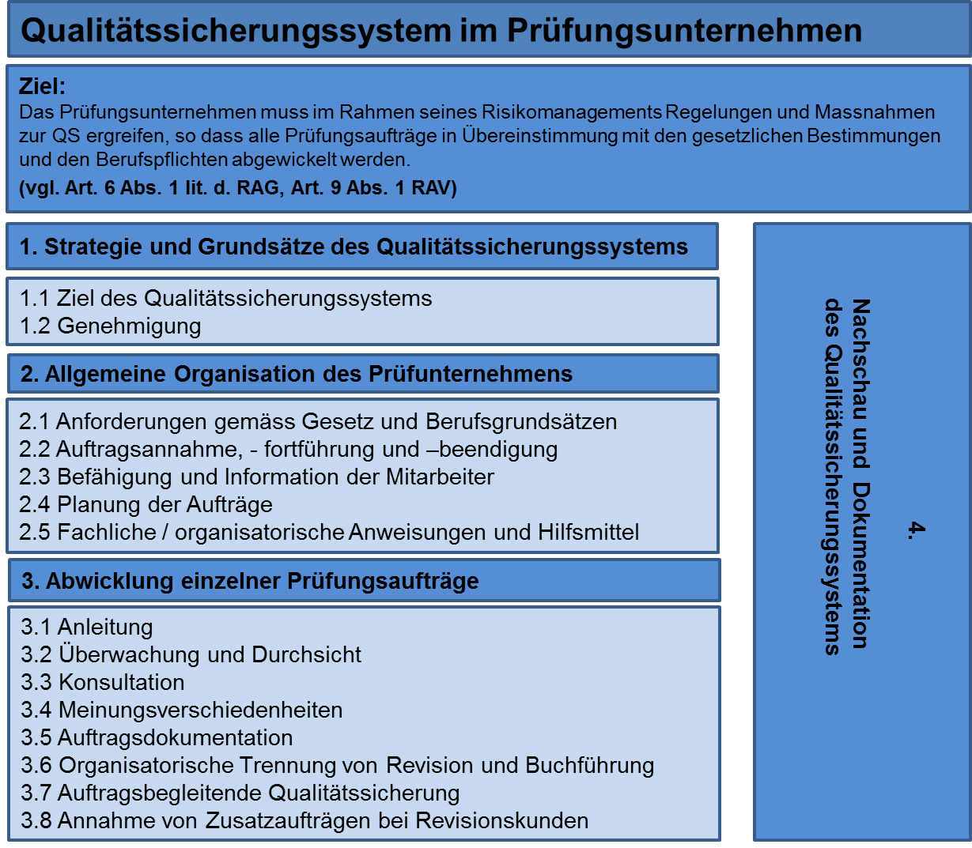

Anhänge

Reglement Mitwirkung
(Das Reglement ist den konkreten Verhältnissen und Gegebenheiten anzupassen)

REGLEMENT FÜR DIE ORGANISATORISCHE TRENNUNG VON REVISION UND BUCHFÜHRUNG UND DAS ERBRINGEN VON ANDEREN DIENSTLEISTUNGEN

[Firma, Ort]
Der Verwaltungsrat [entscheidungsbefugtes Organ] der ................... AG [Firma], [Ort], (im folgenden „Gesellschaft“ [andere Bezeichnung] genannt) erlässt gestützt auf Art. ............ der Statuten in der Fassung vom ............ das folgende Reglement:
- Grundsätze

Bei der Eingeschränkten Revision regelt das Gesetz die Unabhängigkeit der Revisionsstelle in Art. 729 OR:

„1 Die Revisionsstelle muss unabhängig sein und sich ihr Prüfungsurteil objektiv bilden. Die Unabhängigkeit darf weder tatsächlich noch dem Anschein nach beeinträchtigt sein.

2 Das Mitwirken bei der Buchführung und das Erbringen anderer Dienstleistungen für die zu prüfende Gesellschaft sind zulässig. Sofern das Risiko der Überprüfung eigener Arbeiten entsteht, muss durch geeignete organisatorische und personelle Massnahmen eine verlässliche Prüfung sichergestellt werden.“

Dieses Reglement ist Teil der geeigneten organisatorischen Massnahmen zur Sicherstellung einer verlässlichen Prüfung für alle Revisionsmandate, bei welchen eine Mitwirkung bei der Buchführung und das Erbringen anderer Dienstleistungen erfolgt (Anlage Doppelmandate).
- Organisationsstruktur der Gesellschaft

Die Gesellschaft ist folgendermassen strukturiert [Variante: Anlage Organigramm]:
Die Revisionsabteilung [Bezeichnung?] wird von [Name] geleitet. Folgende Mitarbeiter arbeiten zudem in der Revisionsabteilung [Namen].

[evtl. Zeichnungsrechte]

[evtl. leitende Revisoren bezeichnen]

[evtl. Zulassungen]

Die Buchführungsabteilung [Bezeichnung?] wird von [Name] geleitet. Folgende Mitarbeiter arbeiten zudem in der Buchführungsabteilung [Namen].

[evtl. Zeichnungsrechte]

- Weisungsungebundenheit
Der Leiter der Revisionsabteilung und alle an den Revisionsarbeiten beteiligten Personen sind in ihren Entscheidungen und Beurteilungen im Zusammenhang mit ihren Aufgaben als Revisionsstelle gegenüber dem Leiter und allen anderen Mitarbeitern der Buchführungsabteilung weisungsungebunden.

Der Leiter der Buchführungsabteilung (und allen anderen Mitarbeitern in der Buchführungsabteilung) sind in ihren Entscheidungen zur Buchführung gegenüber dem Leiter der Revisionsabteilung und allen leitenden Revisoren weisungsungebunden. Sie sind nur gegenüber dem Kunden und damit dem Urheber und geistigen Vater der Jahresrechnung weisungsgebunden.
- Inkrafttreten und Änderungen des Reglements
Dieses Reglement tritt am.......... [Datum] in Kraft.

Änderungen des Reglements oder seiner Anlagen bedürfen eines einstimmigen Beschlusses des Verwaltungsrats [entscheidungsbefugtes Organ].

Anlagen
Organigramm
Doppelmandate

(Quelle: TREUHAND|SUISSE – SIFER):

Muster Nachschau-Bericht
Musterbericht zur durchgeführten Nachschau
(Der Bericht ist den konkreten Verhältnissen und Gegebenheiten anzupassen)

Muster AG
Qualitätsverantwortlicher
Musterstrasse 1
PLZ Ort

Musterort, Datum

Bericht zur durchgeführten internen Nachschau

Sehr geehrte Damen und Herren

Auftragsgemäss haben wir bei der Muster Revisions & Treuhand AG (nachfolgend Firma genannt) eine interne Nachschau durchgeführt. Die interne Nachschau wurde von ……..(Name), dipl. Wirtschaftsprüfer(in), zugelassene(r) Revisionsexperte(in) (Register-Nr. RAB: xxxxx) durchgeführt.

Die Nachschau erfolgte in Übereinstimmung mit der Anleitung zur Qualitätssicherung bei kleinen und mittelgrossen Revisionsunternehmen. Gegenstand meiner Nachschau ist die Umsetzung und Einhaltung der Verpflichtung der Praxis zur Qualitätssicherung bei Durchführung von Abschlussprüfungen und prüferischen Durchsichten. Das Ziel dieses Berichts ist es, die relevanten Personen und die Qualitätsverantwortlichen über die Durchführung der Nachschau sowie deren Ergebnisse zu orientieren.

- Verantwortung
Wir wurden beauftragt, eine interne Nachschau der Regelungen und Massnahmen der Firma zur Qualitätssicherung, einschliesslich einer Durchsicht des Handbuchs zur Qualitätskontrolle sowie der Akten, durchzuführen. Im Falle, dass mehrere leitende Revisoren für das Revisionsunternehmen tätig sind, wird jeder leitende Revisor spätestens alle drei Jahre im Nachschauprozess berücksichtigt. Das Revisionsunternehmen ist für die Einhaltung des «Dreijahreszyklus» verantwortlich.
Die Verantwortung für das Qualitätssicherungssystem der Firma muss einem Partner oder einer anderen Person zugewiesen sein, welche über die erforderliche Qualifikation, Erfahrung und Autorität verfügt.
Die interne Nachschau umfasst hauptsächlich Befragungen und – je nach Prüfungsgebiet – angemessene Prüfungshandlungen. Unsere Prüfungen erfolgen stichprobenweise, so dass wir keine Gewähr für die Vollständigkeit der Feststellungen geben.
- Durchgeführte Nachschauarbeiten
  - Zeitraum
Die Nachschau fand am 18. Dezember 2022 statt. Die Überprüfung bezieht sich auf die Periode vom 1. Januar 2022 bis zum 31. Dezember 2022. Das überprüfte Revisionsmandat mit Bilanzstichtag per 31. Dezember 2021 wurde im Jahr 2022 revidiert.
  - Untersuchte Teilbereiche der allgemeinen Unternehmensorganisation
- Befragung zur Wahl und zur Verantwortlichkeit des QS-Verantwortlichen
- Handbuch zur Qualitätssicherung: Vorhandensein und Aktualität
- Organigramm: Vorhandensein und Aktualität
- Revisionsmandatsliste: Vorhandensein, Vollständigkeit und Aktualität
- Dokumentation der Weiterbildungskontrolle: Vorhandensein und Aktualität
- Unabhängigkeitserklärungen: Vorhandensein und Dokumentation der Kontrolle
  - Beschreibung des Umfangs der durchgeführten Auftragsprüfung
Die Auftragsprüfung erfolgte auf Basis der aktuellen Liste der Revisionsmandate. Die Wahl des Revisionsmandats geschieht nach dem risikoorientierten Ansatz, welcher vom Revisionsunternehmen festgelegt wird. Basierend auf diesen Informationen wird das Revisionsmandat bzw. werden die Revisionsmandate stichprobenweise ausgewählt.
Ziel der durchgeführten Auftragsprüfung(en) ist die Feststellung, ob die Qualitätsstandards der Praxis in der geprüften Berichtsperiode eingehalten wurden.
- Feststellungen
  - Festgestellte wesentliche Fehler und Mängel des Qualitätssicherungssystems auf Unternehmensebene sowie weitere Empfehlungen

Feststellung | Empfehlung | Termin | Verantwortlich | Stellungnahme Firma
Unabhängigkeitserklärungen:  Die jährlich einzuholende Unabhängigkeitserklärung wurde nicht unterzeichnet. | Die Einhaltung der URL muss durch eine jährliche schriftliche Bestätigung bejaht werden (Revisionsmitarbeiter, GL, VR). | 31.12.2022 | Geschäftsleitung | einverstanden

  - Festgestellte wesentliche Fehler und Mängel im Rahmen der Auftragsprüfungen sowie weitere Empfehlungen

Name Revisionskunde, Ort (leitender Revisor: xxxx)
Feststellung | Empfehlung | Termin | Verantwortlich | Stellungnahme Firma
Prüfungsvorbereitung:  Die Dokumentation der Kenntnisse über das Umfeld und die Tätigkeiten des Revisionskunden war nicht vollständig vorgenommen worden. | Die bei der Planung der Revision angeeigneten Kenntnisse über die Tätigkeit und das Umfeld des Unternehmens sind sorgfältig zu dokumentieren. Dieses Wissen ist bei jeder Prüfung auf einen aktuellen Stand zu bringen. | Anzuwenden für die Folgeprüfung | Leitender Revisor | einverstanden
  - Stand Behebung der im Rahmen der letzten Nachschaumassnahmen festgestellten Mängel auf Unternehmensebene

Feststellung | Empfehlung aus der letzten Nachschau | Termin | Verantwortlich | Stellungnahme / Status
QS-Handbuch:  Das vorhandene QS-Handbuch wurde nicht auf die aktuelle Version 2022 angepasst. | Das QS-Handbuch ist regelmässig (mindestens jährlich) auf seine Vollständigkeit und Aktualität hin zu überprüfen. Wir empfehlen, die Änderungen stets zu prüfen und in das vorhandene QS-Handbuch zu übernehmen. | 31.12.2022 | Geschäftsführung | erledigt

Alternativ

Es handelt sich um die erste durch uns durchgeführte interne Nachschau.
- Verbesserungsvorschläge und bereits eingeleitete Massnahmen
Die Empfehlungen sind unter Punkt 3.1 und 3.2 festgehalten. Die Vorschläge werden an der nächsten Sitzung der Geschäftsleitung traktandiert und Massnahmen vorgeschlagen.
- Schlussfolgerung
Die festgestellten Mängel und Fehler wurden mit der Geschäftsführung besprochen. Bis Ende des Jahres bzw. bis zur Prüfung der Jahresrechnung 2022 werden entsprechende Massnahmen ergriffen.

Freundliche Grüsse

QUALITÄTSSICHERUNGS AG

Mustervorname Musternachname
Zugelassener Revisor

Die Eidgenössische Revisionsaufsichtsbehörde (RAB) hat in einem Rundschreiben (RS 1/2014) Präzisierungen zu anwendbaren Standards für die interne Qualitätssicherung bei Revisionsunternehmen publiziert.
mindestens jährlich und nach Bedarf

